Приложение к письму Бирского ТО ГК РБ
По ветеринарии № от

1.

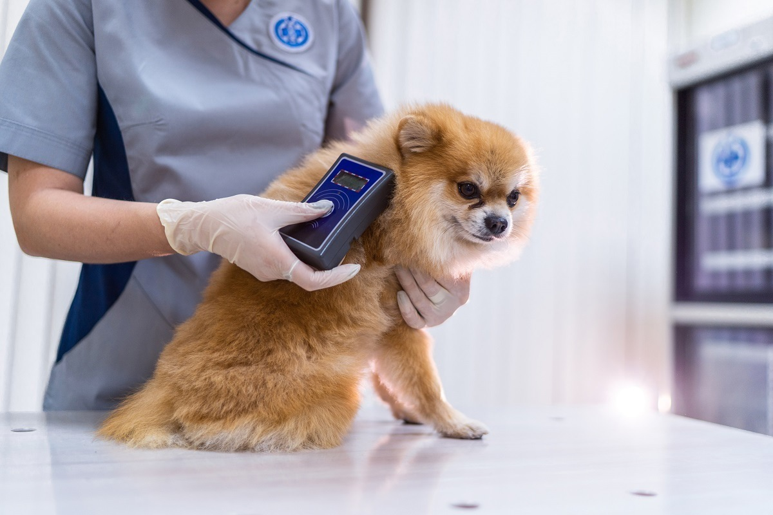
Законопроект о регистрации домашних животных разработали в Госдуме

Соавторами законодательной инициативы стали лидер партии «Справедливая Россия — За правду» Сергей Миронов и первый зампред фракции Дмитрий Гусев. Документ уже направили на отзыв в правительство, пишет РИА Новости.
Законопроектом предлагается внедрить в России систему маркирования и учета домашних животных для идентификации питомцев и определения их хозяев.
Для маркировки можно будет использовать разные способы: наносить на тело животного метку, крепить ошейник, бирку, кольцо или ставить чип. Учет питомцев предполагается вести в информационной системе Россельхознадзора «ВетИС».
Для регистрации животных служба разработала платформу «Хорриот». Сейчас туда заносят сведения о сельскохозяйственных животных. Но ряд регионов, которые ввели у себя обязательную регистрацию питомцев, стали использовать систему Россельхознадзора для учета кошек и собак.
Как ранее сообщала заместитель руководителя Россельхознадзора Светлана Алексеева, в «Хорриоте» уже зарегистрировали 125 тыс. собак и около 30 тыс. кошек.
Также на отзыв в кабмин направили проект о повышении штрафов за нарушение закона об ответственном обращении с животными, говорится в сообщении.

Источник: Информационный портал и газета "Ветеринария и жизнь"

2.

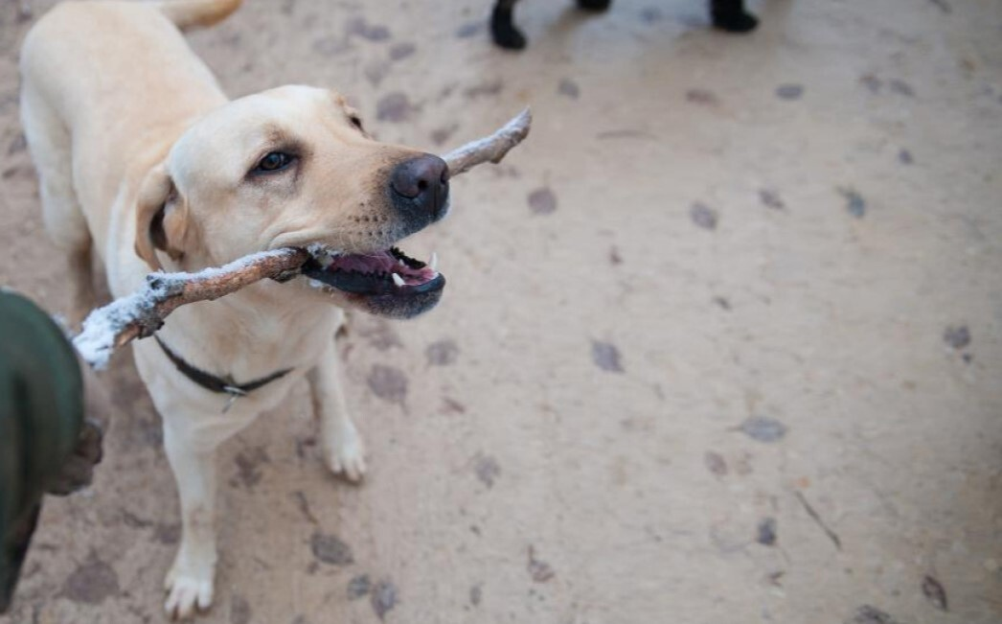
Зачем собака грызет палку?

Давайте вместе разберемся. При выгуле собаки мы замечаем, что собака начинает грызть, таскать палку, приносить ее хозяину. Если это щенок, то понятно банальное любопытство, азарт, либо режущие зубы. А также возможно, что нравится вкус дерева. У взрослых собак, если заедают свой «стресс» и «страх», необходимо обратить внимание на проблемы с психикой. Нередко это указывает на нехватку клетчатки и микроэлементов. Возможен и гормональный сбой в период течки, беременности, могут меняться аппетит и вкусовые качества.
Собака – хищник и в природе инстинктивно это помогает чистить зубы и укреплять десна в челюсти. Палки, валяясь на земле, впитывают ароматы, а собакам-нюхачам это по вкусу, они начинают забавляться с ними, привыкают. Для некоторых собак сам процесс жевания успокаивает. Необходимо помнить – палки собакам это не игрушка!
Палка может нанести повреждение кожи и слизистой оболочки ротовой полости, дерево может застрять в горле, проколоть язык, небо, или попасть в желудок, вызвать желудочно-кишечные заболевания и стать причиной гибели питомца.
Также важно сбалансировать питание по микро и макроэлементам, исключить психологические проблемы, провести профилактические мероприятия (применение противоглистных препаратов), вакцинацию и идентификацию.
Во время прогулок владелец должен обеспечить безопасность выгула на улице, выгульной площадке и отучить собаку грызть палки. Для этого можно взять на прогулку специальные игрушки для собак.

3.


Защита животных в период паводка

Весной при интенсивном таянии снега и с наступлением оттепели увеличивается подъём уровня грунтовых вод. Наводнения могут возникать внезапно и продолжаться от нескольких часов до 2-3 недель. Поэтому владельцам животных надо заранее обеспечь не только свою безопасность, но и безопасность жизни своих питомцев:
Проверить территорию возле будки и вольера на возможное подтопление, очистить близлежащую территорию от снега, по возможности территорию обсыпать гравием или песком. Если место содержания животного подтапливает, постарайтесь их перевести на ближайшую возвышенность или в другое помещение.
На случай эвакуации, рекомендуется, создать запас воды, кормов и предусмотреть места временного содержания животных. Поить животных из открытых водоемов, скармливать корма, соприкасавшиеся с паводковой водой, нельзя, так как они могут быть заражены микробами или содержать токсины.
Если наводнение наступает быстро, важно вовремя освободить животных с привязи, увезти в безопасное место или хотя бы отвести на возвышенность, где не топит. При длительном нахождении в холодной воде может наступить переохлаждение организма (гипотермия) или гибель животного.
В случае разлива воды может осложниться как эпидемиологическая, так и эпизоотическая обстановка. Вовремя проведенные профилактические мероприятия (вакцинация животных) помогут снизить пики возникновения особо опасных заболеваний, общих для человека и животных, и спасти жизнь ваших питомцев.

4.


О соблюдении законодательства при содержании собак

Согласно п. 10 ст. 3 Федерального закона №498 «Об ответственном обращении с животными и о внесении изменений в отдельные законодательные акты Российской Федерации» (с изменениями от 8 августа 2024 года) потенциально опасные собаки – это собаки определенных пород, их гибриды и иные собаки, представляющие потенциальную опасность для жизни и здоровья человека и включенные в перечень потенциально опасных собак, утвержденный Правительством Российской Федерации.
На сегодняшний день в этот список включено 12 пород: акбаш, американский бандог, амбульдог, бразильский бульдог, булли кутта, бульдог алапахский чистокровный (отто), бэндог, волко-собачьи гибриды, волкособ (гибрид волка), гуль дог, питбульмастиф, северокавказская собака, а также метисы этих пород.
Данный список формировался на основании заключений Союза общественных кинологических организаций – Российской кинологической федерации, общественной организации «Союз кинологических организаций России», а также опыта других стран. Проект постановления прошёл процедуру общественного обсуждения на федеральном портале проектов нормативных правовых актов (clck.ru/F46ze).
Но даже если порода собак не включена в данный список или является беспородной, она может быть опасной в руках человека, который не уделяет должного внимания.
Человек должен полностью нести ответственность за свою собаку. Нужно обратить внимание на ее темперамент и нрав, окружить заботой и лаской. При выявлении в поведении отклонений, необходимо корректировать поведение, а если нет возможности самостоятельно дрессировать собаку, то рекомендуем обратиться к специалисту. Но ни в коем случае не избавляться от животного, путем оставления на улице!
Если вовремя не заметить особенности поведения животного, то могут возникнуть непредвиденные ситуации с возможным причинением вреда собакой ни только владельцу, но и окружающим людям и животным.
Относитесь серьезнее к обязанностям владельца!

5.

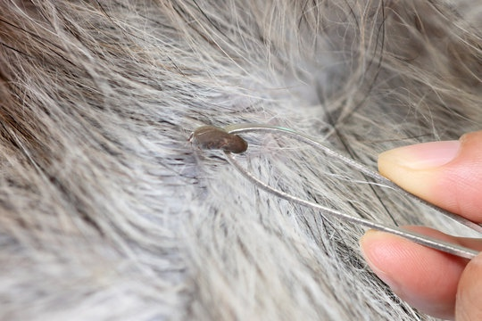
Как обнаружить клеща на собаке: советы для владельцев

Владельцы собак часто задаются вопросом: как понять, что питомца укусил клещ? Особенно важно обратить внимание на первые признаки пироплазмоза, которые могут быть неочевидными.

▎Признаки укуса клеща

Если в теплое время года ваша собака стала апатичной, вялой, отказывается от любимых лакомств и неохотно идет на прогулки, стоит внимательно осмотреть её.

▎Где искать клеща?

Клещи могут прикрепляться в неожиданных местах:

• На деснах
• В ушах
• Между пальцами
• На слизистых половых органов

Хотя прикрепление клеща обычно безболезненно, место его укуса может покраснеть и чесаться. Обратите внимание на гиперемированные и зудящие бугорки с ранкой в центре — это повод для беспокойства.

▎Измерьте температуру

Повышение температуры или лихорадка могут быть косвенными признаками заболеваний, передающихся с укусом клеща.

▎Симптомы заболеваний

Обратите внимание на следующие симптомы:
• Диарея
• Рвота
• Нарушение координации
• Снижение мышечного тонуса
Яркими признаками пироплазмоза являются желтушность слизистых оболочек и моча цвета темного пива.

▎Как проверить слизистые и мочу? 🩺

Для оценки цвета слизистых:

• Осмотрите конъюнктиву (оттяните нижнее веко) или ротовую полость (внутреннюю поверхность губ и десен).

Для оценки цвета мочи:

• У домашних собак проверьте использованную пеленку.
• Для выгульных собак соберите образец мочи в контейнер (для кобелей — с помощью медицинской перчатки и контейнера, для сук — с использованием перчатки и пластиковой белой тарелки).

▎Что делать, если симптомы не очевидны? ️

Если клеща не удалось обнаружить, но вы заметили изменения в поведении питомца, лучше перестраховаться. Посетите ветеринарную клинику для сдачи крови. Врач может предложить выполнить мазок крови на месте. Если бабезий не обнаружено, рекомендуется отправить образец на ПЦР-тест. Этот анализ более точен и может выявить ДНК возбудителя, даже если визуально паразит не был замечен.
Берегите своих четвероногих друзей и следите за их здоровьем!
Материал подготовлен с использованием материала Информационного портала и газеты "Ветеринария и жизнь", фотография взата с открытых источников.

6.

Рекомендации по содержанию собак и кошек для садоводов

В связи с началом подготовки к дачному сезону и для обеспечения эпизоотической безопасности, всем садоводам и дачникам, содержащим мелких домашних животных, необходимо соблюдать следующие правила содержания животных:

1.Собаки и кошки, независимо от породы, принадлежащие членам садовых товариществ, подлежат ежегодной вакцинации против бешенства в государственных или частных ветеринарных учреждениях.
2.При проведении вакцинации ветеринарные учреждения проводят регистрацию собак и кошек, при этом владельцу выдается паспорт животного и/или делается в нем отметка.
3. Условия содержания собак и кошек должны соответствовать их видовым и индивидуальным особенностям и отвечать ветеринарно-санитарным правилам.
4. Владельцы животных должны принимать необходимые меры, обеспечивающие безопасность окружающих людей и животных.
5. Владельцы собак на земельных участках могут содержать собак в свободном выгуле только на огороженной территории или на привязи, исключающие их свободное передвижение за пределами участка владельца. О наличии собаки должна быть сделана предупреждающая надпись при входе на участок.
6. При перемещении по территории общего пользования собака должна находиться в ошейнике и на коротком поводке и/или в наморднике. Собаки, включенные в перечень особо опасных пород, должны выгуливаться обязательно в наморднике и на поводке. Запрещается выгуливать собак на детской площадке, в местах общего пользования.
7. Владельцы обязаны убирать продукты жизнедеятельности за собакой в местах общего пользования.
8. Гуманно обращаться с собакой и кошкой, не выбрасывать их, не оставлять надолго без присмотра, пищи, воды, не избивать их, в случае заболевания животного — вовремя обратиться за ветеринарной помощью. При нежелании в дальнейшем содержать собаку или кошку — передать ее другому владельцу.
9. Сообщить незамедлительно в ветеринарное и медицинское учреждения в случае получения человека травмы от собаки или кошки.
10. Сообщать в государственное ветеринарное учреждение о случаях внезапного падежа собаки или кошки, а также подозрения на заболевания бешенством. Изолировать заболевшее животное, а в случае гибели не производить захоронение до прибытия ветеринарного специалиста. Самостоятельное захоронение животных запрещено. Павшее животное должно быть снято с регистрации в учреждениях ветеринарной службы.
За несоблюдение настоящих Правил владелец несет административную ответственность в соответствии с законодательством Российской Федерации и Республики Башкортостан.

7.

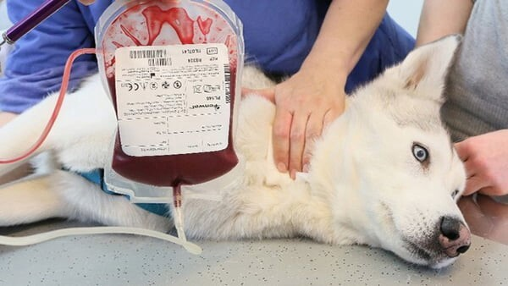
Животные доноры в ветеринарии
Аварии, инфекции, болезни внутренних органов, тяжелые отравления, последствия укуса клещей — есть десятки заболеваний собак и кошек, при которых может понадобиться переливание крови. На практике в ветеринарии переливание крови стали применять во время Первой мировой войны: кровь переливали от лошади к лошади, чтобы сохранить жизнь выносливым и спокойным полковым коням. В 30-е годы 20 века кровь переливали пограничным собакам. Во второй половине века этот метод стал применяться и для обычных домашних питомцев — кошек и собак.
Сейчас переливание крови — это эффективный и основной способ лечения тяжелых форм пироплазмоза у собак — паразитарного заболевания крови, вызванного укусами клещей.
Требования к собаке-донору: она должна быть не младше года и не старше восьми лет, весить не менее 25 килограммов, ничем не болеть, быть вовремя привитой. У беременных и кормящих собак кровь не берут. У кошек и собак, ветеринары забирают не больше 10% объема циркулирующей крови — другими словами, не больше 1% массы тела.
Группы крови у собак классифицируются несколькими разными способами и зависят от разных факторов. Один из них — фактор DEA (Dog Erythrocyte Antigen). Отдельные групповые антигены DEA обозначают цифрами: DEA 1.1, DEA 1.2, DEA 4, DEA 5 и так далее. Ключевое для переливание значение — фактор DEA 1.1. Если этот эритроцит-антиген есть в крови собаки, то она считается DEA 1.1-положительной, если нет — DEA 1.1-отрицательной. У кошек различают три группы крови: A, B и AB.
Перед переливанием кровь донора обязательно проверяется на совместимость с кровью реципиента.
Взятую у кошек и собак кровь проверяют на свертываемость, антигены вирусов и другие показатели, а затем цельную кровь или ее компоненты (плазму, эритроцитарную массу) помещают в специальные холодильники. Кровь и эритроцитарную массу хранят в банке не дольше месяца, после чего утилизируют. Плазма может храниться год, но только в морозильной камере.
При переливании крови наркоз кошке или собаке, как правило, не требуется: организм животного ослаблен, и он вряд ли будет сопротивляться лечению. В первые минуты врач должен внимательно следить за всеми показателями крови, сердцебиением и температурой.
Как правило, переливание крови — длительная процедура, ее продолжительность зависит и от размера животного, и от того, сколько крови он потерял. Иногда собаке или кошке нельзя переливать кровь быстро. Например, если у животного есть проблемы с почками. Ветеринары рекомендуют владельцам питомцев, которым необходимо провести переливание, ничего не планировать на этот день и быть готовыми провести в клинике от двух до семи часов.

8.

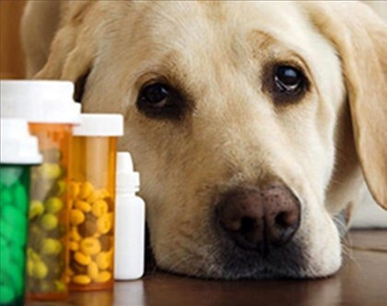
Приучаем собаку пить таблетки
Рано или поздно в жизни каждого владельца собаки наступает день, когда нужно дать животному таблетку, но многие питомцы против такого вмешательства в личное пространство. Во многом проблема сохраняет актуальность из-за формы и вкуса лекарственных средств. Что делать, когда животное оказывает сопротивление? Вот несколько правил, как дать таблетку безопасно для обеих сторон:
ласково поговорите с любимцем, присядьте сбоку, погладьте, настройте на миролюбивый лад;
перекиньте руку через холку так, чтобы собака оказалась между вашим туловищем и рукой. Аккуратно возьмите за морду обнимающей рукой, нижняя челюсть лежит на ладони, большой палец с одной стороны, остальные с другой;
чтобы собака съела все таблетки, не выплюнув их на пол, придерживайте морду ладонью, а рукой пресекайте попытки сдвинуться в сторону или назад. Без грубости, но настойчиво;
большим и указательным пальцами слегка надавите на щель между зубами, чтобы собака приоткрыла челюсти, свободной рукой на корень языка положите таблетку;
так как скормить собаке таблетку нужно одним быстрым негрубым движением, челюсти раскрывать широко не рекомендуется, в таком случае собака инстинктивно постарается освободить голову;
положив таблетку, рукой придержите челюсти питомца, чтобы он не смог раскрыть их. Свободной рукой слегка почешите горло, простимулирует глотательный рефлекс.
Если таблетка сочетается с пищей, то ее можно замаскировать в любимом лакомстве и скормить собаке в процессе игры, но при этом еды не должно быть много.

9.

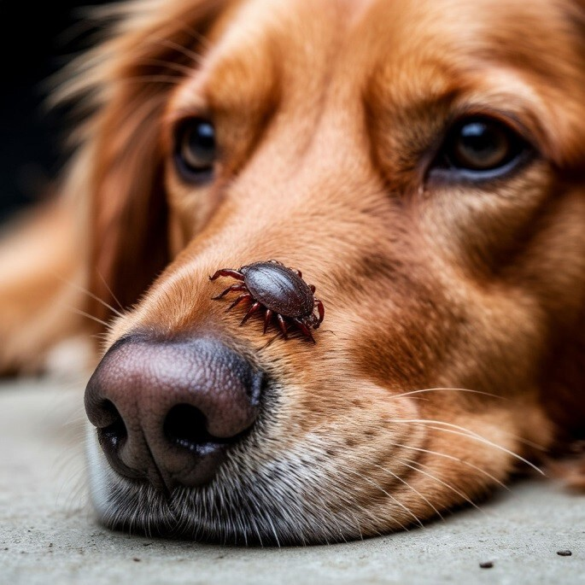

Защита домашних животных от укусов клеща

Клещи — опасные паразиты, которые могут передавать серьезные заболевания, такие как пироплазмоз. Осматривать питомца нужно каждый раз, вернувшись с прогулки. Самое опасное время — с марта по октябрь, когда клещ может напасть на собаку не только в лесопарковой зоне и на даче, но даже в городе, если на улице растут деревья, вокруг которых имеется наст из травы и листьев.
Как искать клеща. Осмотр собаки на предмет обнаружения клещей следует начинать с морды, особое внимание уделить подчелюстному пространству. Если в силу породных особенностей у пса имеются складчатые щёчки, так называемые «брыли», то разглаживая их нужно прощупать пальцами и просмотреть все складки. Затем от головы следует перейти к холке, также разглаживая складки, ощупать кожу подмышек, осмотреть кожу боков, подбрюшья и паха. В заключении, нужно буквально прочесать руками всю шерсть, так как из-за густоты подшёрстка можно просто не заметить присосавшегося клеща. Клещи могут быть размером от 1 мм до 1 см, в зависимости от того, напились ли они крови. Используйте расческу или раздвигайте шерсть руками.
Если клещ уже насосался, то увидеть его проще, поскольку увеличенное от полученной крови брюшко (кровь придает ему синеватый оттенок), достигает в размерах до 2,5 сантиметров.
Можно обнаружить и след от уже отпавшего клеща. В этом случае на месте укуса будет виден резко гиперемированный (густо покрасневший) участок кожи с неглубокой ранкой по центру.

Если присосался клещ-самец, насытившись, он отпадает самостоятельно спустя несколько часов после укуса. А вот самка должна сделать запасы для питания потомства и может «сидеть» на животном от 7 до 14 суток.
🩺 Что делать, если нашли клеща. Не паникуйте! Удалите клеща пинцетом, захватив его как можно ближе к коже, и аккуратно вытяните. Обработайте место укуса антисептиком и следите за состоянием собаки. Если появятся симптомы (вялость, потеря аппетита, повышение температуры), срочно обратитесь к ветеринару.
В любом случае, при обнаружении клеща, всегда следует подозревать то, что он может быть переносчиком одного из опасных для собаки заболеваний, поэтому следует показать питомца в ветеринарную клинику.
Полезный совет. Используйте профилактические средства (ошейники, капли, спреи от насекомых) и избегайте прогулок в высокой траве.

10.


По некоторым подсчётам, количество уличных собак и кошек на планете составляет около 600 миллионов. Популяция бездомных кошек в России составляет по разным подсчетам от 7 до 40 миллионов особей, а собак – от 14 до 23 миллионов. Точное же число бездомных животных подсчитать невозможно.
Живущие на улице кошки и собаки находятся в постоянной опасности: они могут погибнуть от холода, болезней, отсутствия питания, под колесами транспорта, от столкновений с другими животными, от жестокого обращения. Оказавшись на улице, домашнее животное либо приспосабливается к новой среде обитания, либо становится безнадзорным.
Животные попадают на улицу разными способами. Приобретая собаку или кошку, люди не всегда задумываются об условиях их содержания и финансовых расходах на ветеринарное обслуживание, лечение, качественное питание. Они понимают только тогда, когда просто не готовы к содержанию питомца и его потомства. В итоге животное или пристраивают в другие руки, или же оно оказывается бездомным. Кто-то из хозяев, отпускают своих питомцев на самовыгул или не следят за ними.
Необходимо поменять отношение к содержанию мелких домашних животных, нести полную ответственность за них. Нельзя допускать выгул собак без присмотра, так как животное может потеряться или причинить вред здоровью людей и их имуществу. Если собака не представляет селекционную ценность, то владелец должен ее стерилизовать.

11.

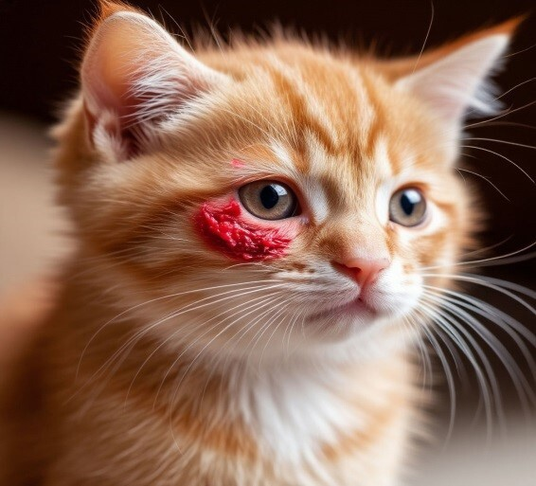
Проявление аллергии у мелких домашних животных

Аллергия – это чрезмерная реакция иммунной системы на внешние раздражители. Мелкие домашние животные, кошки и собаки часто страдают от различных проявлений аллергии. Весна приносит не только тепло и пробуждение природы, но и сезонную аллергию.
Аллергические реакции у животных могут проявляться в легкой и тяжелой форме. И именно от внимательности хозяина зависит, как быстро животное избавится от негативных проявлений аллергических реакций.
Аллергию у мелких домашних животных можно разделить на следующие виды:
1. Аллергия на пищевые продукты - встречается часто, проявление такой аллергии у каждого животного индивидуально, проявляется не сразу, так как организму нужно время на усвоение пищи. Причиной могут быть сухие корма, курица, яйцо, пшеница, фрукты и ягоды красного цвета, а также специи, приправы и продукты их содержащие.
2. Атопический дерматит – реакция может возникать на пыльцу, лекарства, средства уборки, споры плесени и многое другое.
3. Аллергия на паразитов – возникает как реакция на укусы и продукты жизнедеятельности мелких насекомых и паразитов, обитающих на самом животном (блохи и кожные паразиты), в доме (пылевые клещи) и на улице (мошки, комары, клещи, пчелы).
4. Ингаляционная аллергия – проявляется в виде реакций со стороны дыхательной системы (кашель, чихание, выделения из носа), которая происходит при попадании аэрозольного, то есть растворенного в воздухе, аллергена в дыхательные пути животного.
Способствующими факторами проявления аллергических реакций также могут быть следующие причины: это общее снижение иммунитета, экологическая составляющая, повышенная чувствительность к некоторым элементам, побочное действие лекарственных средств и наследственность.
В особую категорию можно отнести аллергическую реакцию на плановую вакцинацию. В этом случае аллергическая реакция носит временный характер, не требует длительного наблюдения за животными. Вялость, повышение температуры, чувствительность в месте укуса вполне допустимы. Чтобы уменьшить эти проявления допустимо использование антигистаминных препаратов.
В том месте организма, где происходит проявлении аллергии, начинаются воспалительные реакции местного характера – зуд, отек, покраснение, скопление жидкости, повышение местной температуры. При более сильном действии аллергенов ответ со стороны всего организма проявляется в виде: падения давления, изменения в работе сердечно-сосудистой, нервной и дыхательной систем, в результате чего появляется опасное состояние – анафилактический шок.
При диагностики аллергии нужно учитывать следующие факторы: исключить паразитарные заболевания, контакты с потенциальными аллергенами. В любом случае, за помощью при аллергической реакции у своих питомцев следует обратиться к ветеринарным специалистам.

12.

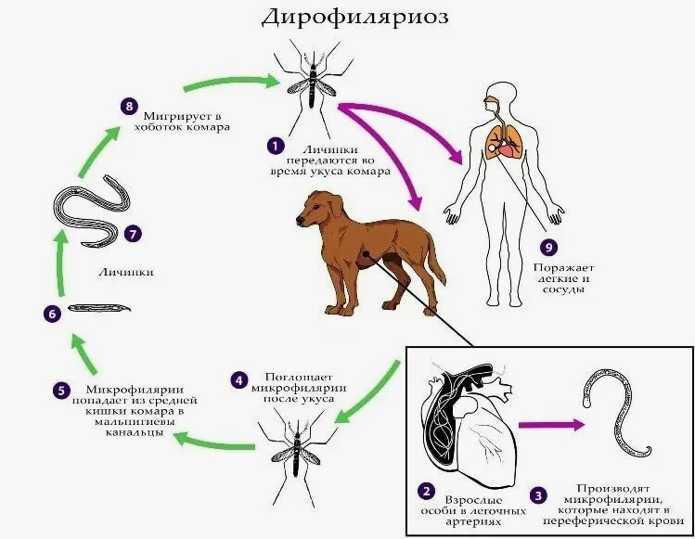
Дирофиляриоз животных - гельминтозная болезнь плотоядных, вызываемая нематодами рода Dirofilaria. Основные виды дирофилярий у животных: Dirofilaria immitis - паразитирует в правых отделах сердца, лёгочных артериях, лёгких, Dirofilaria repens – паразитирует по всему организму, но большая часть сосредотачивается в подкожной клетчатке.

Дирофиляриоз сложное паразитическое заболевание, которое развивается постепенно с момента заражения, и течение инвазии предполагает смену нескольких хозяев паразита и стадий развития личинки. Промежуточным хозяином являются комары, которые переносят личинок дирофилярий. С укусом насекомого личинки гельминта попадают в организм животного и развиваются до взрослой особи. Симптомы заболевания зависят от вида дирофилярий и от степени инвазии. В ряде случаев дирофиляриоз может длительное время протекать бессимптомно. У собак, зараженных D. Immitis, может наблюдаться утомляемость, кашель, потеря веса, одышка, отёки, скопление жидкости в плевральной полости. При подкожной форме наблюдают непрекращающийся зуд, появление участков облысения, расчёсы, локальные покраснения, гнойничковые воспаления.

Человек заражается в результате укуса комара, который несёт в себе личинки дирофилярий. В человеческий организм попадает личинка гельминта, которая не способна к размножению, поэтому больной не опасен для окружающих.

В настоящее время дирофиляриоз становится серьезной проблемой для многих регионов европейской части России. Растет инвазированность собак, участились случаи выявления дирофилярий у населения. В ряде городов население столкнулось с новой для них проблемой - нападением комаров на людей и животных в зимние месяцы. В условиях городской квартиры передача инвазии, при наличии больной собаки или кошки, может осуществляться круглогодично «подвальными» комарами рода Culex (C. p. molestus). В уличных условиях заражение человека и животных происходит в период активности различных видов комаров с мая по сентябрь, с незначительными колебаниями в зависимости от географической зоны. Увеличение числа бродячих животных, массовая их миграция в природе и населённых пунктах, процесс урбанизации и потепление климата способствуют возрастанию случаев передачи дирофиляриоза от диких плотоядных человеку и домашним животным.

Любое заболевание проще профилактировать, чем лечить. Профилактику дирофиляриоза в больших городах следует проводить круглогодично. Профилактика заражения людей и животных дирофиляриями основывается в первую очередь на прерывании трансмиссивной передачи инвазии (рекомендуется защищать себя от укусов комаров с помощью репеллентов и инсектицидов, носить защитную одежду, устанавливать москитные сетки на двери и окна) и складывается из нескольких направлений: истребление комаров, регулирование численности популяций безнадзорных собак и кошек и других диких плотоядных, выявление и дегельминтизация инвазированных домашних собак, предотвращение контакта комаров с домашними животными и человеком.

13.


ДРУГ ИЛИ ВРАГ?

Нас каждый день окружают наши четвероногие друзья: на улице, на работе, и конечно, дома. Задумывались ли вы о том, что наши пушистые друзья могут быть источником опасных болезней?
Речь о зоонозах – инфекционных и паразитарных заболеваниях, передающихся от животных человеку. Источником заболевания может быть и дикое животное, и ваш домашний питомец. Очень часто наши любимцы сами не болеют, а являются переносчиками патогенов. Например, все домашние животные могут приносить на своей шерсти с улицы яйца паразитов, споры грибков и бактерий, а также блох и клещей.
Заражение человека зоонозами в городских условиях чаще всего происходит при непосредственном контакте с инфицированными животными или загрязненными ими предметами, а также алиментарно: при употреблении продуктов питания, полученных от больных животных (мясо, субпродукты, молоко, рыба, икра, яйца), плохо промытых овощей и фруктов.
Профилактические мероприятия, защищающие от зоонозов, зависят от конкретной инфекции. Однако есть общие рекомендации, которые снижают риск заражения зоонозными инфекциями: не употребляйте в пищу сырые продукты животного происхождения (мясо, рыба, яйца, молоко) и не дегустируйте их в процессе готовки; мойте овощи и фрукты перед употреблением.

На улице держите песочницы для детей закрытыми, чтобы уличные животные не использовали их как туалет и убирайте экскременты своих питомцев во время прогулки, исключайте самовыгул домашних животных. Научите детей не подходить к диким и чужим животным, кормить и гладить их, а в случае укуса или оцарапывания животными, немедленно промойте рану водой с мылом и в кратчайшие сроки обратитесь за медицинской помощью!
Если у вас дома есть питомцы будьте особенно внимательны. Следите за здоровьем своих любимцев: регулярно посещайте ветеринара, делайте рекомендованные прививки, как можно чаще обрабатывайте животных от гельминтов, клещей, блох. Для профилактики глистных инвазий ежедневно очищайте наполнитель кошачьего туалета и мойте лапы домашним животным после возвращения с улицы.
В летнее время наши кошки любят подолгу лежать у открытых окон, где на их шерсть с уличной пылью могут оседать всевозможные патогены. Поэтому рекомендуем мыть руки после каждого контакта с животными, а также приучать питомцев к водным процедурам. Регулярно дезинфицируйте их принадлежности (клетки, миски, игрушки, подстилки, поводки).
Если выезжаете на природу пользуйтесь репеллентами и одевайтесь правильно - так, чтобы предотвратить нападение клеща и кровососущих насекомых: воротник, манжеты рукавов должны плотно прилегать к коже, верхнюю часть одежды нужно заправить в брюки, брюки – в сапоги или носки с плотной резинкой, на голову лучше надеть капюшон, если его нет – заправить волосы под косынку или шапку. Рекомендуем купаться только в предназначенных для этого водоемах, и конечно, защищайте пищевые продукты и воду от загрязнения грызунами и насекомыми.

Берегите себя и будьте здоровы! Пусть ваш питомец будет только другом и источником радости и удовольствия!

14.

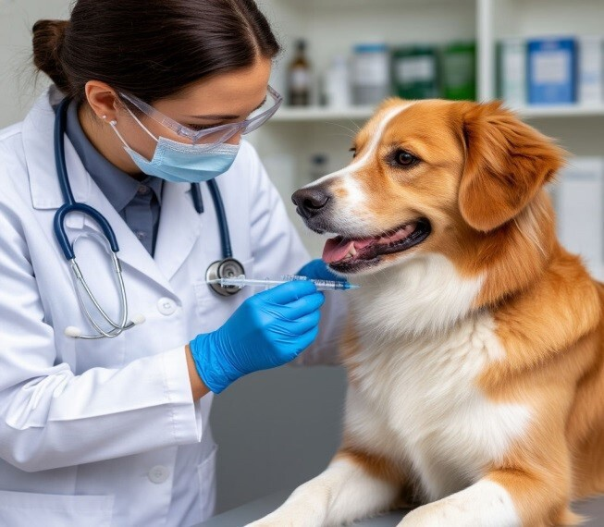
Вакцинация животных является одним из самых действенных способов борьбы с инфекционными заболеваниями. Вакцинация собак и кошек помогает контролировать распространение многих опасных заболеваний для здоровья и жизни домашних животных, человека. Например, бешенство, лептоспироз. Профилактические прививки — это не только здоровье питомца, но также безопасность его владельцев и предотвращение лечения заболевания.
Вакцинация – это введение в организм специального препарата, способного помочь выработать иммунитет от конкретного инфекционного заболевания. В вакцине содержатся ослабленные микроорганизмы - возбудители какой-либо болезни, которые, попадая в организм, стимулируют его защитные механизмы на выработку антител к данному заболеванию. Таким образом, организм «знакомится» с инфекцией, иммунная система её запоминает, а выработанные антитела предотвращают заболевание при инфицировании. Для того, чтобы иммунитет вашего питомца против инфекционных заболеваний формировался правильно и эффективно, необходимо соблюдать график вакцинации.
Подготовка к вакцинации.
- вакцинация проводиться только клинически здоровым животным;
- за 7-10 дней животное обрабатывают от гельминтов, блох строго по весу животного (обработку можно не проводить, если животное каждые 3 месяца обрабатывается от паразитов).
После введения вакцины иммунитет питомца ослабевает – организму нужно время, чтобы он сформировался, и чтобы не допустить развития осложнений, необходимо соблюдать карантин, который длится 10-14 дней.
В этот период животному нельзя: долго гулять, особенно в пасмурную погоду; контактировать с другими животными; подвергаться повышенным нагрузкам и стрессам; купаться.
Проводить процедуру вакцинации можно только в ветеринарной клинике после обязательного осмотра ветеринарным врачом.

15.

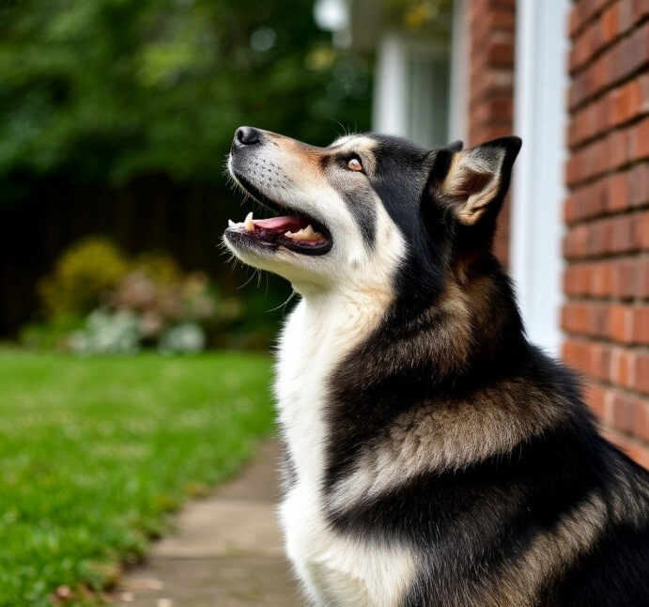
Почему скулит собака?

Распространённая причина скуления питомца – ухудшение состояния здоровья. Жалобной интонацией и высоким тембром голоса животное сообщает о плохом самочувствии. Это могут быть: травмы конечностей, головы, шеи; заболевания внутренних органов; кожные болезни; паразитарные болезни – глисты, блохи, клещи. Когда собака скулит, причина может крыться в ее психологическом состоянии: тоска по хозяину, стресс, скука, страх, нехватка активности, недостаток общения, нарушение привычного распорядка.

Как помочь собаке, чтобы она перестала скулить?

Путём наблюдения за поведением животного постарайтесь выяснить истинную причину скуления. Исходя из результатов, пробуйте различные способы:
обеспечьте своему любимцу комфортные условия проживания и досуга;
убедитесь, что его питание соответствует его потребностям;
проконсультируйтесь с ветеринарным врачом по поводу заболеваний, которые могут сопровождаться подобным поведением;
купите новые игрушки, чаще гуляйте и играйте с собакой;
обучайте питомца спокойно реагировать на свой уход. Перед уходом погуляйте с ним, убедитесь, что он реализовал свои физиологические потребности, проверьте, что в миске есть свежая вода, собирайтесь без суеты;
Несколько советов, которые помогут правильно выстроить последовательность воспитания:
в поиске причины возникновения плохой привычки сначала исключите медицинские проблемы;
когда берете в дом взрослую собаку, будьте готовы некоторое время мириться со скулением и другими проявлениями беспокойства;
не торопите события, ожидая, что питомец «исправится» за несколько дней;
больше общайтесь с питомцем, занимайтесь его социализацией;
больше гуляйте – физические нагрузки стимулируют нервную деятельность, способствуют улучшению настроения;
по рекомендации ветеринарного врача можно применить специальные успокаивающие средства.

16.

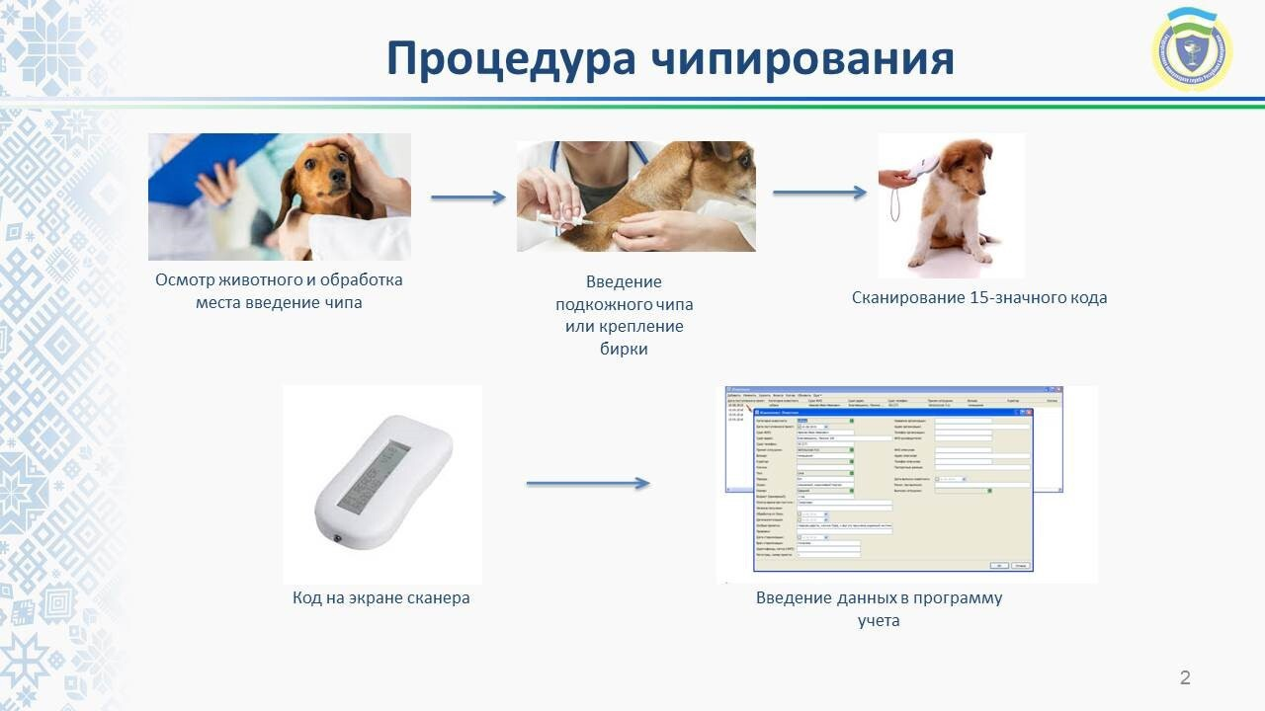
Чипирование – это процедура, при которой под кожу животного вводится специальный электронный чип. Это аналог паспорта, при сканировании которого можно получить информацию о питомце и его владельце. Электронный микрочип – это маленькая капсула размером с рисовое зернышко, которую вводят под кожу животным. Внутри – 15-тизначный код, уникальный для каждого животного. Код невозможно изменить, стереть или потерять, как ошейник или жетон. Капсула, где содержится чип стерильна, и находится в специальном шприце, в запаянном виде. В жидкости есть транспондер, который и облегчает введение чипа под кожу животного. Сам материал, из которого изготовлена капсула, безвреден для животного и биологически совместим с тканями организма. Не вызывает отторжения и не причиняет ущерб здоровью животного. Сам чип не содержит GPS и не передает сигнал – чтобы «прочитать» его, нужен специальный сканер, который имеется в большинстве ветеринарных клиник и приютов.
Процедура проведения чипирования простая и быстрая – занимает всего пару минут. Сначала ветеринарный специалист сканирует чип и сверяет его номер, обрабатывает место введения антисептиком и с помощью шприца вводит капсулу под кожу животного. Вся информация (кличка животного, контакты владельца, сделанные прививки и т.д.) сохраняется в электронной базе данных.
Чипировать щенка или котенка можно уже в возрасте 3 месяцев. Обычно эту процедуру проводят вместе с вакцинацией, поэтому и рекомендации те же, при подготовке питомец должен быть здоров и обработан против паразитов. После процедуры питомцу нельзя купаться и чесаться. Если животное пытается вылизывать зону укола – пригодится защитный воротник.
Чип – это современный способ защиты своего питомца. При потере животного, его могут отсканировать и найти контакты владельца. А еще чип открывает двери для участия в выставках, международных поездках и просто – дает уверенность и спокойствие.

17.


Дачный сезон в разгаре! Пока дачники загружают рассаду и садовые инструменты, не забывайте о подготовке ваших домашних любимцев для приятного времяпрепровождения на даче:

Перед поездкой обязательно посетите ветеринара для обследования и получения рекомендаций, для исключения скрытых заболеваний, а также для получения рекомендаций на время загородного пребывания. Не забудьте взять контакты специалиста на экстренный случай.
Необходимо провести противопаразитарную обработку (от гельминтов, блох и клещей).
Необходимо провести вакцинацию от опасных заболеваний, согласно графику обязательных прививок (последняя прививка должна быть сделана минимум за две недели до выезда на дачу, чтобы иммунитет успел сформироваться и животное не испытало дополнительный стресс).
Если животное не обладает породистой ценностью, то его необходимо стерилизовать, это поможет избежать появления нежелательного потомства, а также дополнительных хлопот - как меченье территорий и толпы маячащих, гавкающих поклонников.
Для того, чтоб животное не потерялось, необходимо его чипировать и дополнительно надеть ошейник с адресником.
До того момента, как животное прибудет в дачный домик, необходимо убрать все препараты от грызунов, провести влажную уборку помещения, проверить безопасность – убрать все колюще-режущие предметы.
Если животное приезжает в первый раз, то нужно заблаговременно перенести знакомые вещи на новое место: игрушки, туалет, подстилку – знакомые вещи и запахи помогут скорее адаптироваться.
Если у животного есть хронические заболевания не забудьте аптечку, а также дополните ее средствами экстренной помощи: перевязочным материалом, антигистаминными препаратами, противоожоговыми средствами, антидоты при отравлении.
Рацион питания тоже необходимо скорректировать, в зависимости от того, как проводит свое время питомец на даче. И в этом вопросе Вам поможет ветеринарный специалист. Не забывайте и о свободном доступе к воде, особенно в жаркую погоду.
Так же на экстренный случай документы питомца (ветеринарный паспорт) всегда должны быть с Вами.
Помните, нельзя отпускать питомца на свободный выгул, обеспечьте свой участок надежным забором, чтобы питомец не сбежал или случайно не погиб, а также не причинил вред людям и чужому имуществу.
Следуйте рекомендациям и обеспечьте комфортный отдых для вашего питомца на даче. Пусть это время будет наполнено только радостными моментами и приятными воспоминаниями!

18.


Легкие и эффективные способы дать таблетку пушистому другу.

1. Смешивание с едой: можно размешать таблетку в любимой еде кошки. При этом важно убедиться, что котик съедает всю порцию еды, чтобы не осталось таблетки. Следует подождать, пока кошка сильно проголодается (это слегка притупит её вкусовые рецепторы хотя бы на несколько секунд).
Если кошка отказывается от еды, можно дать в виде порошка. Добровольного открытия пасти ждать не стоит — достаточно положить руку на голову питомца и сжать её скулы с двух сторон (возле коренных зубов). Животное рефлекторно откроет рот, и в этот момент нужно быстро всыпать порошок поглубже, закрыть пасть и подержать 2-3 секунды.
2. Применение жидких форм: вместо таблетки можно использовать жидкую форму лекарства, например, в виде сиропа или раствора, который можно закапать в еду кошки или вливать в рот с помощью шприца.
В жидком виде лекарство можно дать с ложечки, открыв пасть кошки аналогично предыдущему способу. Или набрать его в чистый шприц (без иглы), вставить носик шприца сбоку между коренными зубами и влить содержимое.
3. Использование пилюльницы: существуют специальные устройства, которые помогают вставить таблетку в рот кошки и заставить ее проглотить.
4. Награды и похвалы: придерживая кота за щеки, можно вставить таблетку в рот и сразу после этого дать ему вкусную награду.
5. Обращение к ветеринару: в некоторых случаях лучше доверить процедуру дачи таблеток врачу, который сможет сделать это быстро и безболезненно.
Важно знать! Существует ошибочное мнение, что нужно лишь приподнять или запрокинуть ей голову. Этого делать не следует, так как лекарство – даже в форме жидкости или порошка – может попасть в дыхательные пути, и животное начнет задыхаться.
Иногда питомцы умудряются держать таблетку в пасти не проглатывая, а затем выплевывают ее. Поэтому, сомкнув кошке челюсти, следует сделать несколько поглаживающих движений вдоль пищевода – сверху вниз по передней поверхности шеи животного. Другой способ – слегка подуть в нос питомцу. Это также вызовет глотательный рефлекс. Обязательно нужно проверить результат, осмотрев ротовую полость хитреца. После успешного завершения процедуры не забудьте угостить своего любимца чем-нибудь вкусным.

19.

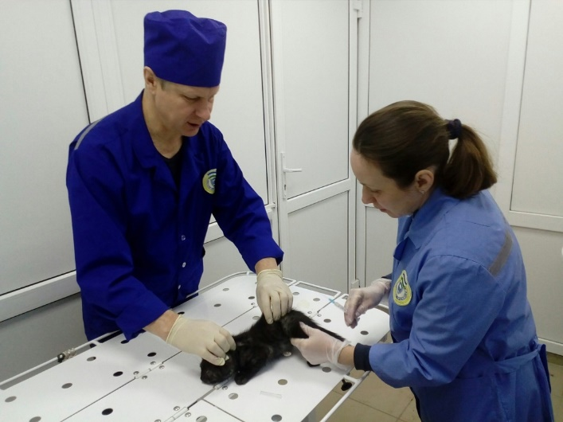

Бешенство у животных нельзя вылечить. На него нет врожденного иммунитета, поэтому питомцам нужно делать прививку.
Как оно проявляется?
У собак болезнь проходит в двух формах: буйной и тихой.
Во время буйной формы животное ведет себя беспокойно, теряет аппетит, пытается съесть несъедобные предметы, у него текут слюни. Собака бросается на животных и людей, включая хозяина, и кусает их.
При тихой форме бешенства развиваются параличи глотки и нижней челюсти. Собака не может есть, проглатывать воду, язык свисает, идет беспрерывное слюнотечение, отмечается слабость конечностей.
У кошек симптомы во многом схожи, но в период буйства они агрессивнее собак и нападают с особой злостью.
Больные дикие животные теряют страх перед человеком, приходят в населенные пункты и на дачные участки, сами идут на контакт, проявляют излишнее дружелюбие, но при этом могут нападать на животных и людей.
Специалисты Госкомитета Башкортостана по ветеринарии (clck.ru/3BWNqV) напоминают, что бешенство передается человеку:
- через укус больного животного;
- через слизистые оболочки, раны, микротрещины, расчесы при попадании на них слюны с возбудителем.
Питомец также может заразиться, если съест другое животное, которое было инфицировано.
Чтобы уберечь любимца от болезни и обезопасить себя, сделайте ему прививку. Каждую среду и субботу на всех ветстанциях Башкортостана проводится бесплатная вакцинация от бешенства.
Адреса и контакты ветучреждений – здесь (clck.ru/rcH6i).

20.


Основные правила содержания кошек или собак при выезде за пределы города.

Многие горожане в летний период уезжают на дачу со своими домашними питомцами. За городом любимцев могут подстерегать различные опасности. Поэтому хозяевам надо быть настороже.

Прежде чем собирать домашних питомцев в дорогу, необходимо чтобы им были сделаны прививки от инфекционных болезней, в том числе от бешенства. Так как на природе животные могут встретить своих свободно гуляющих сородичей, которые являются переносчиками различных инфекций.
Также перед прививкой и в целях профилактики надо обработать животное от гельминтов, блох и клещей. Проводить профилактику гельминтозов необходимо раз в три месяца, а если в доме есть маленькие дети, интервал сокращается до одного месяца. В борьбе с эктопаразитами помогут средства в виде специальных капель на холку, таблеток, ошейников и репеллентов.
В случае возможного ухудшения самочувствия питомца возьмите с собой контакты вашего ветеринара и номер круглосуточной ветеринарной помощи.
У животных должно быть достаточное количество любимого корма и чистая питьевая вода.
Если ваш двор не огорожен забором, и имеет свободные выходы на улицу или на соседние участки, то лучше держать собаку на привязи или соорудить для неё специальный вольер в тени. Помните, что самостоятельное изучение животным окрестностей таит в себе множество возможных неприятностей. Животное может потеряться, испугать соседского малыша или съесть что-то опасное для своего здоровья (в том числе ядовитые растения). Обязательно у питомцев должен быть ошейник с номером вашего телефона или чип для идентификации их при случайном побеге.
Если у вас имеется добротный забор Вам стоит проверить свой двор на безопасность, а именно: спрятать все провода, до которых может дотянуться животное; убрать садовую химию в надежное укрытие; не обрабатывать растения ядовитыми препаратами; проверить и закрыть открытые ямы (погреб или шахта водяного насоса).
Важным моментом пребывания вашего любимца на природе является защита от нежелательного потомства. Если вы не занимаетесь разведением, то лучшим решением для вашего кота или собаки будет стерилизация.
Владельцев животных просим быть внимательными к своим питомцам и своевременно обращаться за ветеринарной помощью.

21.

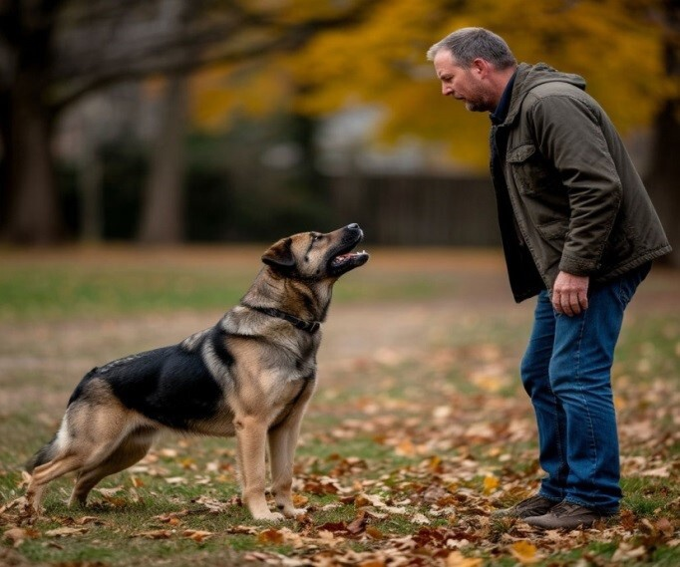

Правила поведения при встрече с безнадзорной собакой

Как правило, собака не бросается на человека без причины, поэтому в ряде случаев достаточно просто аккуратно пройти мимо собаки, не провоцируя ее.
1. При встрече с бродячей собакой оцените, как она реагирует на ваше появление.
2. Ни в коем случае нельзя бежать, не стоит смотреть собаке в глаза, не показывайте своего страха перед ней.
3. Никогда не прикасайтесь к животным в отсутствие их хозяев, особенно опасно это делать, когда животное ест или спит. Не подходите к незнакомым собакам и не гладьте их.
4. Не дразните собак. Не провоцируйте их на агрессию.
5. Не прикармливайте бездомных собак — это далеко не всегда помогает сохранить «добрососедские отношения». Наоборот, могут возникнуть ситуации, когда именно попытка задобрить агрессивно настроенных животных может обернуться неприятностью. Или даже бедой: собаки, которым корм не достался, становятся агрессивными.
6. Очень опасны собаки, больные бешенством. Они подходят к людям, заигрывают, виляют хвостом. И лишь получив укус, вы понимаете, что напрасно протянули собаке кусок хлеба.
7. Если на вас напала собака, когда вы ехали на велосипеде, то нужно остановиться. Собака, скорее всего, тоже остановится. Дальше пройдите немного пешком, и собака отстанет.
8. В темное время суток обходите пустыри, парки и другие подобные места.
9. Бродячие и одичавшие собаки опасны в группе. Опасность представляют собой уже две-три собаки. Повышенной опасностью отличаются ситуации, когда в группе началось «выяснение отношений», а вы оказались рядом. Чтобы избежать неприятностей, обходите такие группы стороной. Немедленно без паники уйдите из зоны конфликта. Увидев вдалеке бегущую стаю или собаку, постарайтесь без спешки сменить маршрут.
10. Если вы окружены стаей собак, то самое лучшее решение — остановится, опустить руки и не шевелиться. Собаки будут проверять вас на крепость, прыгать вокруг и лаять, но нападать не решатся: вы не совершаете никаких действий, а потому ваши силы им неизвестны. Ваше спокойствие и уверенность — это самое главное ваше оружие.
11. Собаки очень чувствительны к громким звукам. Можно издать громкий угрожающий крик. Не следует издавать визгливых звуков высоких тонов, собаки воспримут это как слабость.
12. При нападении защищайте лицо и горло. В качестве средств обороны могут пригодиться газовые баллончики, баллончики с перцовой смесью, электрошокер. Если их нет — дезодоранты, аэрозоли.
13. Можно схватить камень, палку или сделать вид, но только если собака маленькая или небольших размеров! Можно поднять горсть песка и бросить в глаза собаке. Но если на вас хотят напасть крупные псы, этого делать не нужно, т. к. это только спровоцирует собак.
14. Что делать, если вас укусила собака? Место укуса промыть чистой водой с мылом или дезинфицирующим раствором, например 3 % перекисью водорода. Если есть кровотечение, наложите повязку. После оказания первой помощи надо немедленно обратиться к врачу-травматологу, в приемный покой больницы или вызвать скорую помощь.
Будьте внимательны и осторожны!

22.


Коротко о главном.

В социальных сетях, в ветеринарных учреждениях мы слышим, что вакцинация, стерилизация и чипирование животных крайне необходимы. Постараемся кратко объяснить почему.
Во-первых, вакцинация. Все знают, что эта мера предотвращения заражения животного и человека опасными заболеваниями, но не все понимают, почему нужно вакцинировать животных, которые никогда не выходят за пределы дома и квартиры. Все дело в том, что не вся инфекция передается напрямую от заболевшего животного другому животному. Есть ряд возбудителей заболеваний, которых мы можем принести с уличной грязью в дом, а наш домашний питомец, сделав пару кругов по прихожей, где стоит уличная обувь, легко подхватит эту заразу. Лучше привить питомца и жить спокойно, ведь вакцинация обойдется намного дешевле, чем лечение.
Во-вторых, чипирование. Чипирование необходимо каждому владельческому животному, ведь чип является гарантией того, что животное принадлежит именно Вам! Если животное потеряется, то можно будет его легко найти. Также наличие чипа экономит время посещения ветеринарного специалиста, так как вся информация о владельце животного, проведенных ветеринарно-профилактических мероприятиях в отношении животного, привязывается к уникальному номеру чипа. А еще, благодаря чипированию, есть возможность записи на прием к ветеринарному специалисту через единый портал, с указанием желаемой даты посещения и времени.
И наконец, стерилизация. Многие думают, что необходимо стерилизовать только животных, которые находятся на привязном содержании на улице или доставляют дискомфорт владельцам в период половой охоты. Но, это большое заблуждение. В период половой охоты животные испытывают колоссальный стресс, что влияет на их поведение: некоторые животные становятся агрессивными, начинают метить территорию и издают звуки, треплющие нервы владельцев. Предприимчивые владельцы, как им кажется, запасаются ветеринарными препаратами, подавляющие половую охоту животных, и думают, что проблема исчерпана. На самом деле, гормональные препараты, подавляющие охоту у животных, при длительном и постоянном приёме в 90% случаях вызывают развитие у животных новообразований и воспалений, которые при позднем обнаружении могут привести к летальному исходу. А те, кто решил дать возможность родить животному, либо затрачивают свое время и средства на уход и пристрой потомства, либо пополняют ряды животных без владельцев, что является административным правонарушением по ст. 8.52 КоАП РФ.
Итак, подытожим. Не находя времени и экономя средства для вакцинации, стерилизации и чипирования вашего питомца сейчас, вы обрекаете себя на затраты времени и дополнительные дорогостоящие расходы в будущем. Выбор за вами, но помните всегда – мы в ответе за тех, кого приручили.

23.

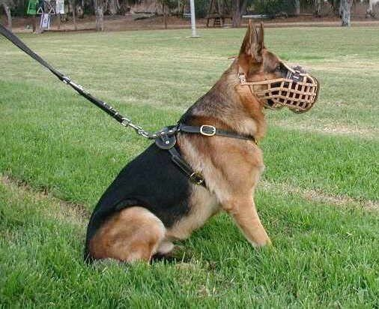
Зачем собаке намордник?
Использование традиционного собачьего намордника является важным функциональным аксессуаром и актуально в различных ситуациях:
- для снижения риска случайного нападения собаки, которая находится под дрессировкой или на выгуле, на ее владельцев, посторонних людей и животных;
- чтобы предотвратить нападение собаки, которая сорвалась из поврежденного или оборванного поводка, на человека или другое животное;
- для защиты ветеринарного врача от укусов во время проведения лечебных, профилактических процедур или осмотров;
- собака в наморднике лучше осознает и принимает ограничения на свои действия, благодаря чему она ведет себя более спокойно в незнакомой или стрессовой обстановке;
-приученная к наморднику собака не сможет портить предметы домашнего интерьера, мебель и личные вещи своего владельца;
- агрессивные собаки, у которых используется правильно подобранный намордник, чаще поддаются дрессировке и зачастую легче проходят процесс социализации;
- использование намордника обязательно при посещении собаками многолюдных мест и при перевозке домашних питомцев в общественном транспорте;
- намордник также может использоваться в воспитательных целях, помогая отучить питомца подбирать всякие «вкусности» на улице во время прогулки.
Согласно, Федерального Закона от 27.12.2018г. № 498-ФЗ «Об ответственном обращении с животными и о внесении изменений в отдельные законодательные акты Российской Федерации», имеется список потенциально опасных пород собак, для которых ношение намордника является обязательным, независимо от желания их владельцев. Эти собаки могут находиться лишь на закрытой территории, принадлежащей их хозяину. К тому же, на заборе обязательно должна быть установлена предупредительная табличка, информирующая о наличии опасной собаки на участке.

24.


Летний сезон у домашних животных

С наступлением лета владельцы должны позаботиться о комфортном и безопасном сезоне для своих питомцев. И чтобы избежать неприятных ситуаций необходимо:

1.Контролировать питьевой режим воды (при выгуле собаки воду брать с собой), исключить перекорм, гулять в часы неактивного солнца во избежание солнечного удара, следить за терморегуляцией – не стричь животное, в сильную жару обеспечить тень и ограничить физические нагрузки.

2.В сезон путешествий. Заранее позаботьтесь о здоровье собаки. Должны быть проведены профилактические мероприятия, обработки, соблюдена схема вакцинации с внесением данных в паспорт животного. В чемодан для собаки необходимо положить аптечку, привычные и любимые вещи (миска, корм, шампунь, игрушки), переноску, если путешествуете на машине, то смотрите чтобы собака не высовывала голову из окна машины. Не забудьте взять с собой намордник для выгула.

3.При выездах на приусадебные участки, на дачи и т.п. важно очистить территорию от опасных и острых предметов, от строительного мусора, от химических средств и обеспечить целостность забора.

4.На водоемах. Если собрались искупать своего питомца, то обязательно изучите правила конкретного места купания собак. Не допускайте купание собак в водоемах с крутыми берегами, сильным течением. Не позволяйте собаке пить воду из водоемов во избежание получения инфекции и расстройства желудочно-кишечного тракта. После капания в водоеме, обязательно дома искупайте животное с применением шампуней, почистите уши, проверьте когти.

5.При выездах на природу рекомендовано использование спреев или ошейника, отпугивающих насекомых. В случаях, когда собаку покусало насекомое, незамедлительно обращайтесь в ветеринарную службу к ветеринарному специалисту.

Приятных путешествий!

25.


Безопасность животных при обработке построек от грызунов

Грызуны - настоящий бич для владельцев амбарных запасов. В настоящее время существует масса способов для уничтожения этих вредителей, это и приманки с ядовитыми компонентами, и лента с липкой основой, и давно знакомые мышеловки.
Но, к сожалению, уничтожая грызунов владельцы мелких домашних животных не задумываются о вреде, который по неосторожности, можно причинить домашним любимцам.
Кошки и собаки могут съесть отравленных грызунов, щенки и котята могут попасть на ловушки-липучки, а то и в мышеловку. И если владельцев нет рядом, вовремя не заметившим это происшествие, то жизни животного может грозить смертельная опасность.
Для предотвращения несчастных случаев необходимо помнить следующие правила безопасности:
•Средства борьбы с грызунами должны располагаться в самых недоступных местах для домашних животных, к которым может подобраться только самая маленькая мышь, но ни как ни котенок или щенок.
•Каждый день утром и вечером проверяйте приманки ни только для подтверждения эффективности действия против мелких вредителей, но и для того, чтоб убедиться, что Ваше домашнее животное не добралось до приманки.
•Хранить средства борьбы от грызунов необходимо изолировано от всего, в герметичной упаковке (лучше в отдельном пластиковом или металлическом контейнере с крышкой).
•При подозрении отравления домашнего животного немедленно обратиться к ветеринарному специалисту. Время – это главный решающий фактор при отравлении ядовитыми веществами.
•Первые признаки отравления: вялость, отказ от корма, расширение зрачков, одышка, бледность слизистых оболочек, рвота или диарея, нарушение координации движения. В зависимости от химического действия ядовитых веществ проявление первых признаков отравления может проявляться от нескольких минут до нескольких суток.
Будьте внимательны к своему питомцу, особенно если у Вас или Ваших соседей проходит дератизация.

26.

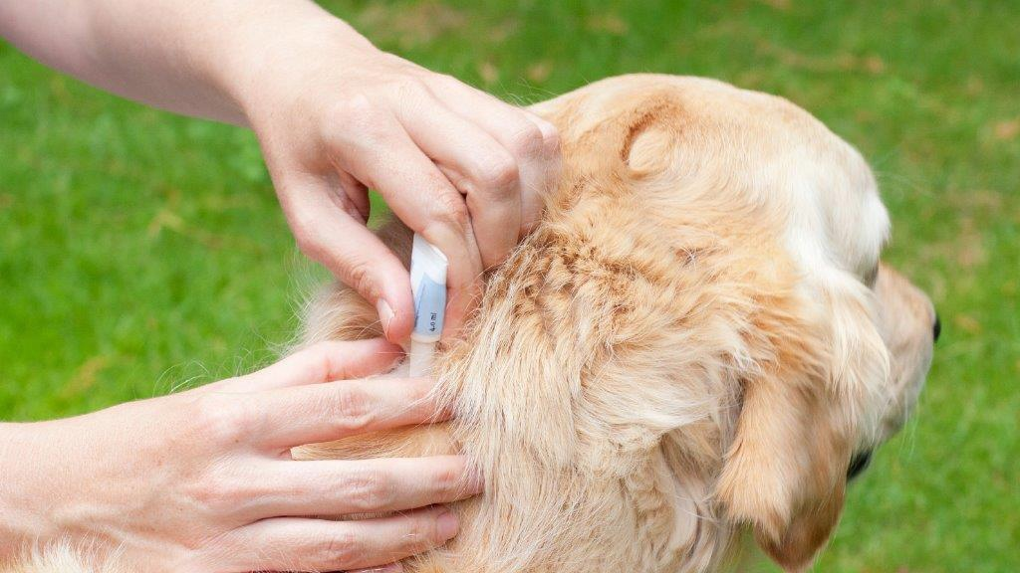
С наступлением летних тёплых дней просыпаются и насекомые. Наибольшую опасность для всех видов животных и человека представляют членистоногих насекомые (блохи, клещи, комары и другие). Данные членистоногие являются кровососущими паразитами, которые переносят множество опасных заболеваний. Блохи являются переносчиками многих бактерий, вирусов и паразитов (например, сальмонеллы и чумной палочки, вируса гепатита и энцефалита, а также ленточных глистов). Блошиная слюна является самой распространенной причиной аллергических реакций у питомцев.
Клещи же переносят ряд кровопаразитарных заболеваний, представляющих серьезную угрозу здоровью животного – пироплазмоз, бабезиоз и т. п. А также энцефалит, опасный и для людей.
Обработку от блох и клещей необходимо проводить всем домашним питомцам, даже тем, кто не покидает пределов квартиры. Эктопаразиты могут попасть в квартиру на одежде, обуви или на шерсти других питомцев. Блохи часто поселяются в подъездах, особенно в подвалах и на чердаках, проводят большую часть времени в окружающей среде, а не на самом животном.
Лучшее средство в борьбе с эктопаразитами – это профилактика. Для домашних питомцев средства бывают в виде специальных капель на холку, таблеток, ошейников и репеллентов. Для обработки от эктопаразитов имеется широкий спектр препаратов с учетом физиологических особенностей питомца (возраст, хронические заболевания).
Перед тем как приступить к обработке, рекомендуется внимательно ознакомиться с инструкцией к препарату или проконсультироваться с ветеринарным врачом.
Противопоказанием к применению может быть индивидуальная непереносимость, возраст или вес питомца. Обработка беременных и кормящих животных должна производиться с осторожностью, желательно под наблюдением ветеринарного врача.
Не забывайте вовремя обрабатывать животных от блох и клещей.

27.


Ни так много времени осталось до дня, когда все мусульмане будут отмечать праздник Курбан-байрам. Во всех районах республики будут организованны площадки для забоя жертвенных животных, однако, большинство верующих производит процесс убоя в своих личных подсобных хозяйствах.

При убое животных необходимо помнить, что нельзя давать отходы убоя мелким домашним животным, так есть высокая вероятность заражения паразитарными заболеваниями ни только домашних животных, но и в последующем самого человека.

Самым опасным паразитарным заболеванием, передающиеся от крупного и мелкого скота домашним животным, а в дальнейшем человеку — это эхинококкоз, заболевание возбудителем которого является ленточный червь рода Echinococcus. Пути заражения: Парнокопытные (мелкий и крупный рогатый скот) – плотоядные (кошки, собаки) – человек. Личинки червя в организме человека образуют кисты в печени, почках, лёгких и даже в головном мозге. Это приводит к тяжёлым осложнениям — анафилактическому шоку, увеличению внутричерепного давления, развитию абсцессов, патологическим изменениям в органах и тканях — и может стать причиной преждевременной смерти.

Необходимо обязательно соблюдать ветеринарно-санитарные правила при осуществлении процесса жертвоприношения в личных подсобных хозяйствах:
•Убойные животные должны быть здоровыми (все ветеринарно-профилактические мероприятия выполнены в срок);
•перед убоем и после убоя необходимо пригласить ветеринарного специалиста для осмотра самого животного, а в последующем продуктов убоя;
•утилизацию продуктов убоя необходимо проводить методом сжигания;
•места убоя после завершения всех мероприятий необходимо дезинфицировать.

Даже в период проведения праздников, не забывайте о личной безопасности и о безопасности домашних питомцев!

28.
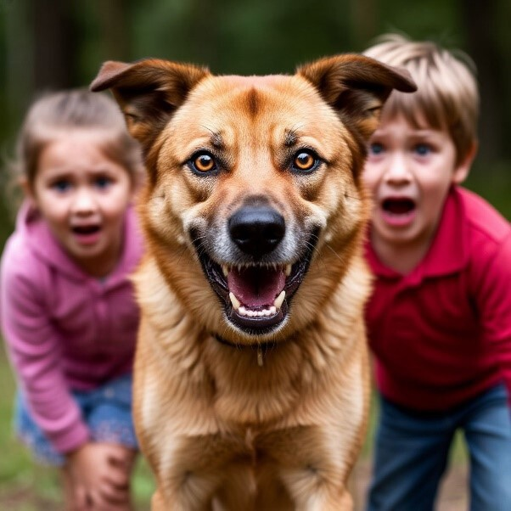
Вот и наступила последняя учебная неделя для школьников, скоро дворы и детские площадки наполнятся веселым детским смехом. Многие ребята на время каникул из стен городских квартир перебираются в сельскую местность, наслаждаться бабушкиной выпечкой и деревенскими просторами, другие остаются дома и начинают покорять новые горизонты любимого города. Однако родителям необходимо заранее поговорить с чадом о безопасности, и важно уделить внимание в разговоре, вопросу об обращении с мелкими животными.
Необходимо объяснить ребенку:
•ни в коем случае нельзя подходить к незнакомой собаке, дразнить ее, провоцировать на агрессию;
•можно подходить к домашнему животному родственников или знакомых только в присутствии взрослых, особенно если животное содержится на привязи или в вольере!
•если вовремя прогулке ребенок заметил стаю собак без владельцев, объясните, что нужно как можно быстрее уйти от нее, но не бежать;
•при встрече с агрессивной собакой не стоит паниковать. Нужно не разворачиваясь спиной медленно отступать, постараться найти место, где можно спрятаться от собаки и звать громко на помощь;
•если собака собирается напасть, то нужно перед собой выставить какой-нибудь предмет, защищаться всеми доступными средствами, не давать повалить себя на землю, очень важно защитить шею и голову, нужно звать на помощь;
•если собака все же укусила, пусть даже не сильно, то нужно об этом сказать взрослым и вместе со взрослыми поехать в медицинское учреждение для осмотра и оказания помощи.
Информирование детей об опасности – это профилактика несчастных случаев. 5 минут затраченного времени может уберечь Вашего ребенка в будущем.

